Знакомство дошкольников с профессией «Эко – фермер»

Сегодня большое внимание уделяется экологии. Проживая в сельской местности, я часто наблюдаю за людьми, которые при любой возможности стараются выехать к родственникам в район, а лучше в настоящую деревню, где воздух чище, да и продукты можно вырастить натуральные, без всякой химии. Эта тема действительно актуальна на сегодняшний день. И мне захотелось привлечь к этому детей старшего дошкольного возраста.
Вашему вниманию представлен авторский рассказ «Мой знаменитый дедушка» и авторская дидактическая игра «Дружные овощи». Данный материал я использовала при ознакомлении дошкольников с профессией «Эко – фермер»

Мой знаменитый дедушка.

Привет! Меня зовут Вова. Я хожу в детский сад. Мне очень нравиться туда ходить. В саду столько всего интересного. Вот, например, сегодня у нас проходит тематическое мероприятие «Знаменитые люди нашего поселка». Все желающие могли подготовить свое сообщение.
Первым выступил Серега. Он очень любит спорт, поэтому рассказал об одном из известных спортсменов, родившихся в нашем районе. Маша подготовила сообщение об известном художнике.
- Кто еще готов выступить? – спросила Вера Ивановна.
Я, как будущий школьник, уверенно поднял руку вверх.
- Мы слушаем тебя, Вова. О ком ты хочешь рассказать?
- Я хочу вам рассказать о своем дедушке- Василии Петровиче.
- Нашел, о ком рассказать- засмеялся Серега
- И чем же он знаменит? – поддержал его Мишка.
Мне стало очень обидно за дедушку.
- А разве не так? Его все в нашем поселке знают. Да, что там в поселке! К нему даже из города приезжают. А все потому, что мой дедуля- единственный в области эко- фермер.
- Кто? Эко – фермер? Да у нас этих фермеров целая куча.
- Не фермер, а эко – фермер. –заступилась за меня Вера Ивановна.
- Эко- фермер -это человек, который выращивает овощи и фрукты без использования химических средств при борьбе с насекомыми, болезнями растений и сорняками. А при посадках растений на участке применяет ротацию (каждый год на новом месте) и совместимость (одни растения защищают других. Например, лук отпугивает насекомых от моркови. Использует только природные удобрения — компост и навоз. Не кормит своих животных гормонами роста, антибиотиками, пищевыми добавками. Благодаря этому, производимые эко - фермерами продукты питания имеют настоящий, природный вкус и полезны для здоровья. Это оценили потребители. Вот теперь и едут к Вовиному дедушке за натуральными продуктами.
-Продолжай, Володя,- сказала Вера Ивановна.
- После моего рождения наша семья продала квартиру в городе и купили дом с большим земельным участком в поселке. Сначала дедушка занимался только растениводством. Чтобы получать богатый урожай, он высаживал овощи по - особенному. Вот вы, например, знали, что овощи, как и люди, с одними дружат, с другими нет. Поэтому и урожай у него всегда обильный и полезный. Хватает и для себя, и на продажу. А через несколько лет он смог купить еще землю, чтобы расширить ферму и развести домашних животных и птиц.
- Это сколько времени и сил нужно? –удивилась Вика.
- Да легче в магазине купить, – выкрикнул кто-то.
- А вы приходите ко мне в гости. Я угощу вас. А когда я вырасту, дедушка подарит мне свою эко- ферму. А пока я решил потренироваться у себя на балконе. Мама помогла мне сделать мини- огород. А дедушка рассказал, какие овощи посадить по соседству. Даже памятку мне сделал.

Название овоща | Совместимость
Баклажан | Горох, фасоль, чеснок
Кабачок | Кукуруза
Капуста | Свекла, огурцы, картофель
Картофель | Редис, капуста
Лук | Морковь, перец
Морковь | Лук, томаты, чеснок
Томаты | Морковь, чеснок
Перец | Морковь
Редис | Тыква

- И что, будешь навозом подкармливать? – не унимался Серега.
- Почему же? Есть и другие способы. Вот, например, банановая кожура, луковая шелуха, яичная скорлупа. Да много всего. А хотите, я попрошу дедушку, чтобы он для вас экскурсию организовал?
- Очень интересный рассказ. Спасибо Вова, но нам уже пора на прогулку. А про экскурсию, это ты хорошо придумал. – сказала Вера Ивановна.
Вечером позвонила мама Сережи. По дороге из детского сада он рассказал про моего дедушку и просил сделать огород на балконе. Она попросила таблицу – подсказку, чтобы ничего не перепутать.

Дидактическая игра « Дружные овощи»
Цель: Познакомить детей с растениями, которые хорошо уживаются друг с другом.
Материал: Парные карточки- подсказки, игровые карточки. (Приложение 1)
Правила игры: Перед началом игры необходимо вырезать карточки – подсказки. Затем разрезать карточки с изображением овощей.
В игре принимают участие 2-3 человека. Перед игроками выкладываются карточки – подсказки так, чтобы их хорошо было видно, но в то же время они не закрывали игровое пространство. Основные карточки лежат изображением вниз. Игроки по очереди выбирают карточку из колоды чтобы составить как можно больше пар овощей соответствующих образцу. То есть овощей, которые рекомендуется садить рядом друг с другом. Побеждает игрок, у кого больше правильно составленных пар карточек.

Приложение 1.

Карточки – подсказки

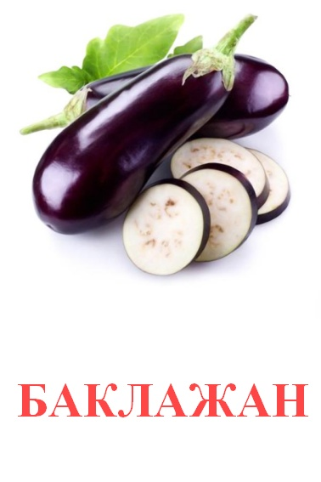 | 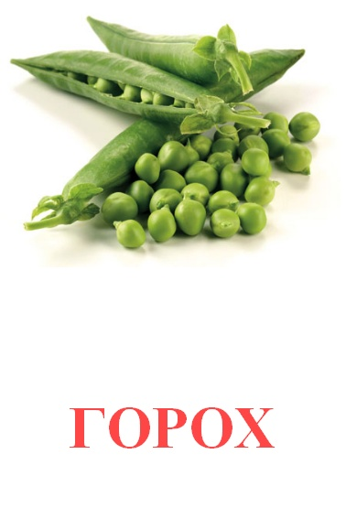 |  |  | 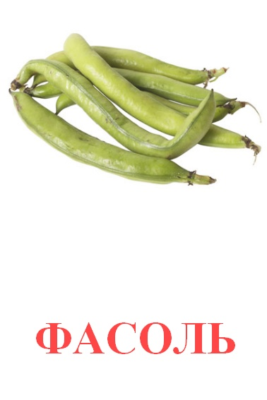

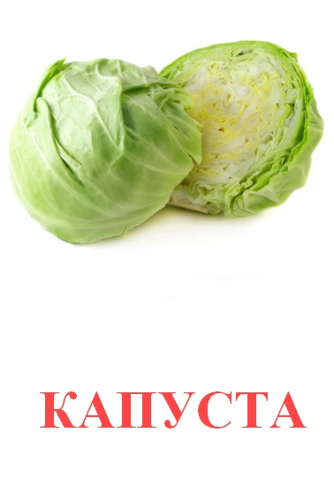 | 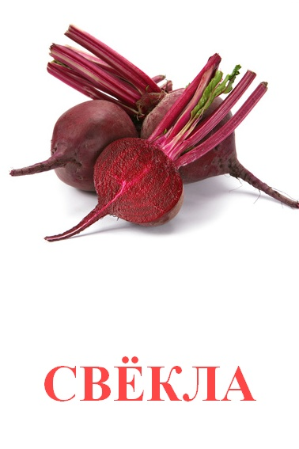 |  | 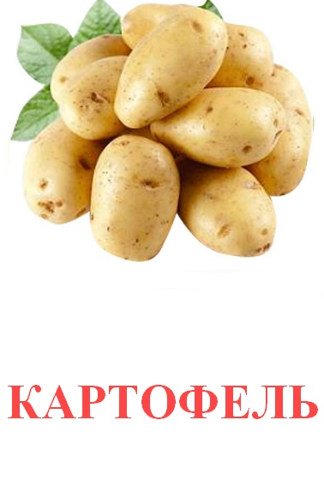 | 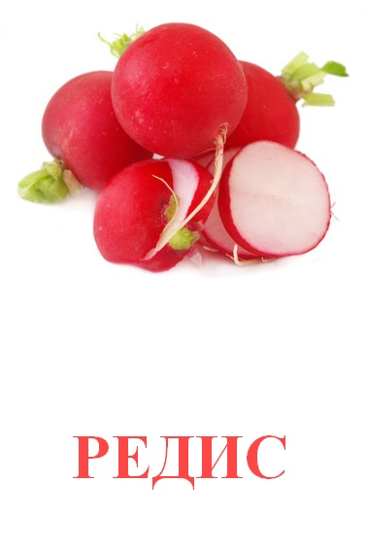

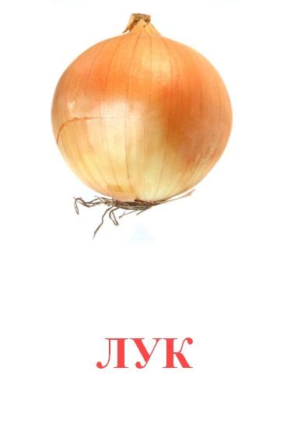 | 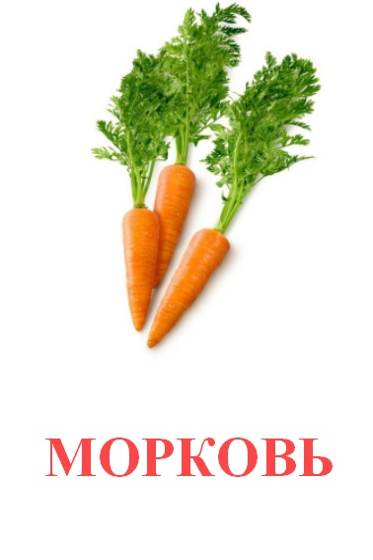 |  |  | 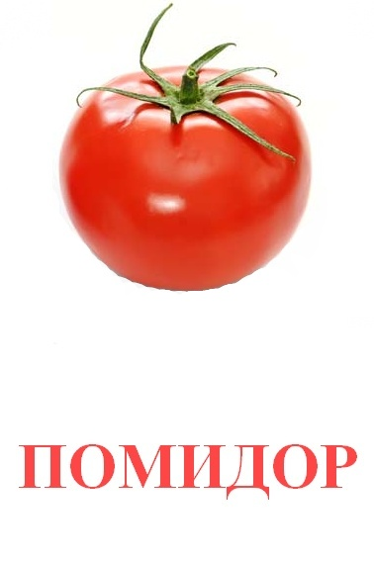

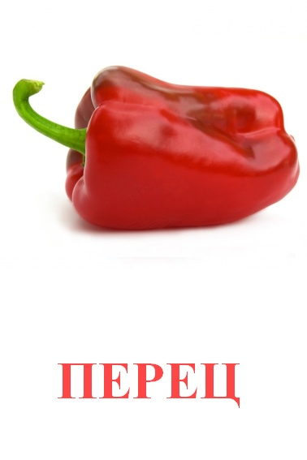 |  |  |  | 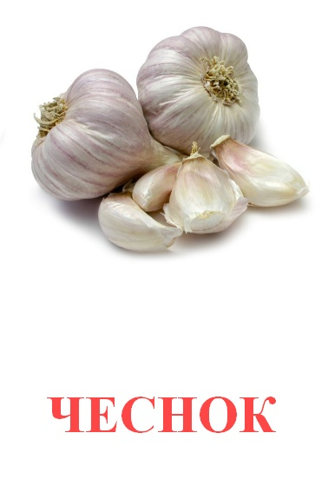

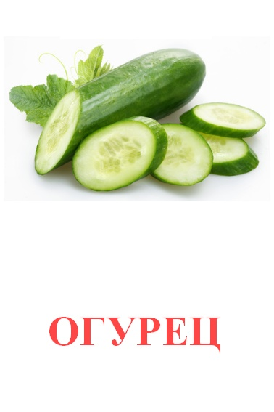

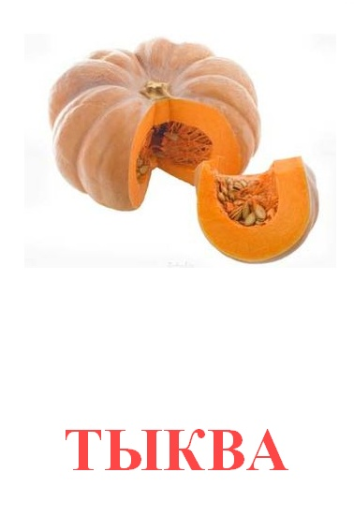

 | 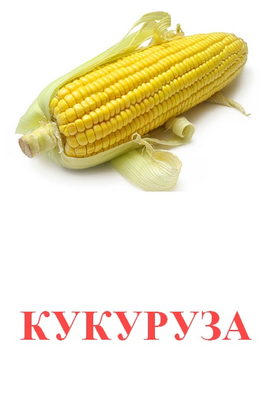 |  | 